Wykonanie pisanki przy użyciu techniki stemplowania . Potrzebne będą ci kulki z waty, pomponiki, gąbkę kuchenną, którą trzeba pociąć na kawałki lub nakrętki (możesz wykorzystać cokolwiek co pozwoli ci robić pieczątki)
Spinacze – by łatwiej było ci trzymać stempelki
Kolorowe farbki

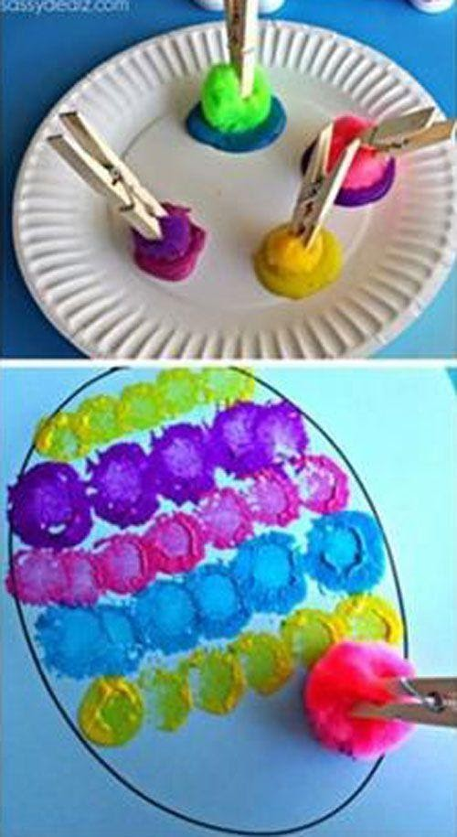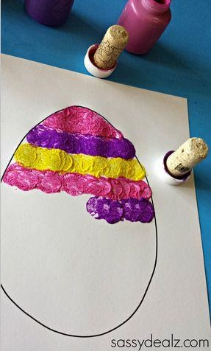

Wzór jajka
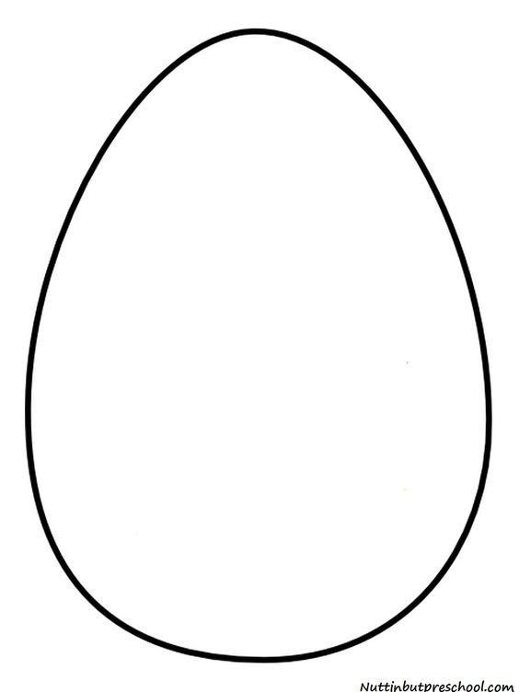
Wyklej kontur zająca ryżem lub kaszą gryczaną.
Potrzebne materiały:
- kasza gryczana lub ryż,
- klej wikol, lub inny mocniejszy klej
- szablon zająca
